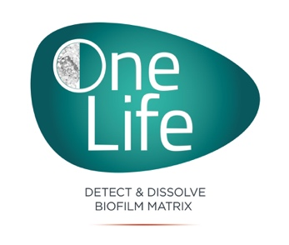

Responsable Projets Logistiques
OneLife est une spin-out de Realco. Sa mission est d’accompagner les professionnels de la santé dans leur recherche permanente d’optimisation du niveau de propreté des dispositifs médicaux. Dans cette optique, OneLife propose non seulement des détergents innovants mais également les protocoles et les services qui permettent leur utilisation optimale, en ce compris la détection et le traitement des biofilms bactériens. OneLife recherche des collaborateurs qui souhaitent participer activement au développement de la société.

Pour son siège basé à Louvain-la-Neuve, OneLife recrute un(e) :

Product & Application Manager

Votre fonction:

En tant que Product & Application Manager, vous êtes responsable du développement de votre gamme de produit au niveau technique. Vous serez en charge de la gestion du projet dans sa globalité (de la création à l’implémentation technique chez le client).
Cette fonction couvre les aspects techniques (R&D) et commerciaux.
Vos tâches principales :
Dans le développement des produits
- développer de nouveaux produits en ligne avec la stratégie de l’entreprise et les besoins du marché ;
- améliorer les produits existants pour rester compétitif ;
- effectuer des tests de compatibilité et développer des projets techniques pour les partenaires industriels;
- gérer les brevets;

Dans l’implémentation des produits
- accompagner l’équipe commerciale sur le terrain (réunion clients et partenaires et présence lors des foires et salons) ;
- encadrer le marketing au niveau des messages et supports de communication à mettre en place;
- maintenir le niveau de connaissance (la concurrence, les tendances du marché et les produits OneLife) ;
- réaliser des études et des tests sur la gamme de produits OneLife et les comparer à la concurrence ;
- donner des formations aux équipes sales et marketing ainsi qu’aux distributeurs ;

Votre profil:
- Vous disposez d’une formation de type Master en chimie, bio-ingénieur ou équivalent par expérience.
- Vous avez minimum 3 ans d’expérience dans une fonction similaire.
- Vous avez idéalement travaillé en laboratoire et dans une société commerciale.
- Vous avez travaillé dans le développement de produits chimiques ou enzymatiques.
- Vous avez une connaissance des produits enzymatiques.
- Vous êtes bilingue Français/Anglais et la maîtrise du Néerlandais est un atout.
- Vous êtes pragmatique et analytique tout en étant créatif.
- Vous avez une vision PME, vous êtes flexible, autonome et Hands on.
- Vous avez le goût du challenge.
- Vous êtes flexible et prêt à voyager 25% de votre temps.

Pourquoi postuler?
Vous occuperez une fonction variée pleine de défis dans une société à la pointe dans son secteur. Nous vous offrons un contrat à durée indéterminée avec un salaire motivant assorti de primes et d'avantages extra-légaux et des possibilités d’évolution.

Intéressé(e)?
Envoyez-nous directement votre cv et lettre de motivation à benedicte@becomm.biz.
Votre candidature sera traitée en toute confidentialité et en conformité avec la loi sur la protection de la vie privée.

